Comment se forment les prix sur un marché ? (2/4)
La loi de la demande

Tâche finale à rendre pour évaluation :

- Pour quelles raisons la courbe de demande est-elle, en général, une fonction décroissante du prix ?
- Quelles sont les conditions à respecter pour que cette relation inverse entre le prix d’un produit et les quantités demandées de ce produit soit effective.
- Quels facteurs pourraient remettre en cause l’existence de ces conditions ? Expliquez chacun d’entre-eux.

Document 1

Une étude de marché portant sur les quantités de tomates que sont prêts à consommer les ménages d’une petite ville en fonction du prix de celles-ci a donné les résultats suivants :

Budget individuel (en €) | Nombre de ménages | Prix du kg de tomates (en €)
 |  | 1 | 2 | 3 | 4 | 5 | 6 | 7 | 8 | 9 | 10
 |  | Quantités demandés en kg
10 | 50
9 | 60
8 | 70
7 | 80
6 | 90
5 | 100
4 | 150
3 | 300
2 | 500
1 | 1 000
Total
Note : le budget individuel est celui d’un ménage.

Source : Bruno Déchamps

- Calculez le nombre total de ménages et reportez la valeur dans le tableau ci-dessus.
- Remplissez le reste du tableau (vous arrondirez les résultats à l’entier le plus proche si nécessaire).

Document 2

Source : Bruno Déchamps

- À l’aide du tableau précédent, tracez la courbe représentant la demande de tomates.

Document 3

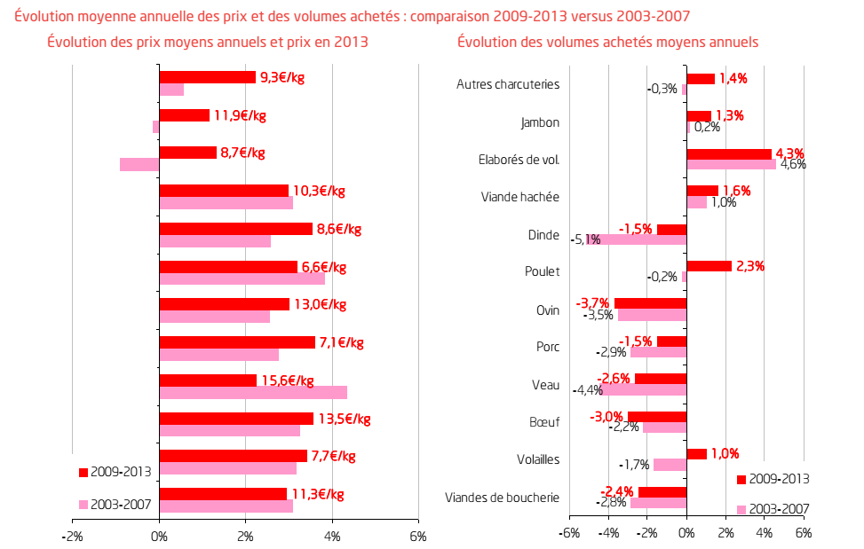

Source : France AgriMer, juin 2015, N°21(page 8)

- Rédigez un texte avec les valeurs encadrées dans le graphique.
- Quel type de viande a vu son prix augmenter le plus vite en moyenne annuelle sur la période 2009-2013 ?
- Quel a été l’impact de cette augmentation sur sa consommation ?
- Quelle a été l’augmentation moyenne du prix des produits « Elaborés de vol » (= élaborés de volaille) sur la période 2009-2013 ?
- Quel a été l’impact de cette augmentation sur la consommation de ce type de viande ?
- Comment pourriez-vous expliquer ce phénomène ?

Document 4

Notre société ne se nourrit plus comme hier. L'évolution des modes de vie et des technologies, le mélange des cultures, l'influence du marketing sont autant de facteurs qui ont considérablement modifié nos habitudes alimentaires au cours des dernières décennies. Certains aliments, tels les fèves, les topinambours, les artichauts, les salsifis, les légumes secs et les abats ont disparu de nos assiettes ou s'y font rares. De nouveaux plats d'origine étrangère ont pris place dans notre alimentation : couscous, hamburger, paella, sushis, etc. Une grande variété de fruits et de légumes est désormais disponible tout au long de l'année sur les étalages, grâce à la culture en serre et à la rapidité des transports aériens. De nouveaux modes de conservation, surgélation ou emballage sous vide, se sont en partie substitués aux conserves ou aux salaisons. Les industriels ont développé de nouveaux aliments comme le surimi - à base de pâte de poisson - des aliments allégés en sucres ou en matières grasses, ainsi que des produits "forme et santé" qui rapprochent l'aliment du médicament. Le développement de la restauration rapide, des plats à emporter et des plats cuisinés est une réponse à l'accélération du rythme professionnel et à la diminution du temps consacré aux repas et à leur préparation.
Si tous ces éléments ont conduit notre société dans une ère d'abondance alimentaire, celle-ci ne s'accompagne pas forcément d'équilibre nutritionnel. Notre alimentation semble aujourd'hui plus souvent guidée par la praticité et les pressions du marketing agroalimentaire que par la satisfaction de nos besoins physiologiques.

Source : Axa Prévention – Les nouvelles tendances de notre alimentation

- Quels facteurs ont participé à la modification de nos habitudes alimentaires ?
- Dites pourquoi chacun d’entre-eux perturbe la relation inverse entre l’évolution du prix d’un produit et les quantités demandées de ce produit par les consommateurs.

Bonus 1 :

Document 5

À l’horizon de 2015, le poids des seniors (plus de50 ans) dans les dépenses de consommation dépassera les 50%, soit plus que leur poids démographique (39%). Le marché des seniors représentera plus des 3/5ème des marchés de l’alimentation à domicile et des marchés de la santé. Les seniors ont toujours consacré plus de18% de leur budget à leur alimentation et ils continueront à le faire. Les générations de seniors des dix prochaines années consacreront des montants importants aux produits alimentaires non préparés et de qualité.
Outre leur poids important dans les dépenses de santé, c’est dans le domaine des assurances que leurs dépenses sont, et devraient rester, les plus surreprésentées (56% des dépenses totales d’assurance sont le fait des seniors).
D’ici à 2015, les seniors pèseront de façon plus significative dans l’équipement du foyer (58% du marché). Au moment du passage à la retraite et du départ de leurs enfants, cette catégorie de la population est en effet celle qui déménage le plus. Elle équipe son nouveau foyer et investit dans la décoration, voire dans les nouvelles technologies. Dans le domaine des loisirs, les principaux postes de dépenses sont les voyages tout compris (34%), les services culturels et sportifs (22%), les équipements de loisirs (16%) et la presse-papeterie (13%).
La nouvelle génération de seniors (génération qui a entre 50 et 60 ans aujourd’hui) est la plus attirée par la lecture et continuera à lire si les ouvrages s’adaptent aux difficultés visuelles qui s’accroissent avec l’âge. De plus en plus équipés en internet, les jeunes papy-boomers seront nettement plus consommateurs de technologies de l’information et de la communication que les générations plus âgées.

CREDOC, Anne Dujin, Franck Lehuédé, Thierry Mathé, Nicolas Siounandan sous la direction de Pascale Hébel : « Étude de l’impact du vieillissement de la population sur l’offre et la demande de biens et de services de consommation », juin 2010 (page 3).

- Comment a évolué la part des seniors (les plus de 50 ans) dans la population française dans la période récente ?
- Cette catégorie de la population a-t-elle une structure de consommation particulière ?
- Montrez comment cette situation pourrait perturber la relation inverse entre le prix et les quantités demandées de certains produits.

Bonus 2 :

Document 6

Le prix des produits pétroliers augmente. S'il est possible que les consommateurs réagissent normalement à cette hausse de prix en diminuant leur demande, ce n'est cependant pas du tout certain. Il ne faut pas exclure, en effet, l'idée qu'un certain nombre d'entre eux se ruent alors sur les stocks existants. […] C'est tout simplement parce que, craignant une série d'autres hausses de prix, ces consommateurs préfèrent acheter aujourd'hui ce qui risque de devenir encore plus cher. En raison des anticipations sur les prix futurs, on assiste, toutes autres choses étant égales, à un accroissement de la demande de produits pétroliers.
Il en va de même des anticipations que font les consommateurs à propos de leur revenu futur. Toutes autres choses étant égales, plus le revenu futur attendu par un consommateur est élevé, plus sa demande, pour les biens normaux tout au moins, est forte.

Bernard Jurion, « Économie politique », De Boeck Supérieur, 15 juin 2006

- Pourquoi, malgré l’augmentation du prix des produits pétroliers, la demande de ceux-ci pourrait-elle croître ?
- Cet effet est-il durable ?
- Quels sont les effets d’une anticipation de la hausse de son revenu par un ménage ?
- En quoi cela perturbe-t-il la relation inverse entre le prix d’un produit et sa demande ?

